EJERCICIO 1 – ELABORACIÓN DE UN DIAGRAMA ENTIDAD RELACIÓN

**CENTRO HOSPITALARIO**

Un centro hospitalario desea informatizar el servicio de consultas externas de su personal y los pacientes que acuden con cita previa. Para ello necesitamos almacenar información sobre el personal que trabaja en el centro como su NIF, nombre, apellidos, teléfono de contacto, titulación y fecha de nacimiento. El personal podrá ser un especialista en cuyo caso interesa saber la especialidad que ejerce y su horario laboral; o podrá ser personal de enfermería del que interesa saber el tipo de contrato. También interesa saber que un enfermero/a podría ser supervisor de otros enfermeros/as. Cada enfermero/a (no supervisor) tendrá siempre un único supervisor. Se desea almacenar la fecha en la que un enfermero se convierte en supervisor.

El centro tiene una serie de consultas de las que interesa guardar además del número de consulta único, la planta en la que se encuentra, el pasillo y la sección. Cada consulta podrá estar reservada o no para un único especialista no pudiendo éste pasar consulta en otra distinta. Todos los especialistas tienen una consulta reservada. El personal de enfermería, sin embargo, puede ir rotando por las consultas en fechas y turnos distintos. Puede darse el caso de que haya más de un enfermero en una misma consulta en las mismas fechas y turnos. Es imprescindible almacenar la fecha de inicio, la fecha fin y el turno en la que cada enfermero/a está asignado a cada consulta.

Los pacientes que acuden a las consultas con cita previa tienen un número de tarjeta sanitaria que los identifica, un NIF, un nombre y apellidos, sexo, teléfono, dirección y fecha de nacimiento. Cada paciente puede acudir a una o varias consultas en fechas y/o horas distintas y es imprescindible guardar ambos datos.

Sobre los historiales de los pacientes se guarda información como el número de historial que es único, la fecha de su apertura y el paciente al que corresponde. Todo paciente debe tener un historial asociado en el sistema informático y dicho historial contendrá un detalle del que interesa guardar la fecha de consulta, los síntomas, el diagnóstico, el tratamiento y un número de orden correlativo desde el uno en adelante dependiendo de las consultas que se han ido haciendo históricamente.

1. **IDENTIFICACIÓN DE LOS ELEMENTOS DEL DIAGRAMA ENTIDAD-RELACIÓN.**

|  |  |
| --- | --- |
| ENTIDAD | ATRIBUTOS |
| Personal | **Nif**, nombre, apellido, telefono, titulacion, fecha de nacimiento |
| especialista | Especialidad, horario |
| enfermero | tipo_contrato |
| consulta | **num_consulta**, planta, pasillo, seccion |
| paciente | **num_tarjeta**, nif, nombre, apellido, sexo, telefono, direccion, fecha_nacimiento |
| historial | **Num**, fecha_apertura |
| detalle | **num_orden**, fecha_consulta, sintoma, diagnositco, tratamiento, **num_historial** |

*Añade todas las filas que necesites

Responde: **Indica al menos tres tipos de atributos distintos que has identificado**:

|  |  |  |
| --- | --- | --- |
|  |  |  |

|  |  |
| --- | --- |
| RELACIÓN | ATRIBUTOS |
| Enfermero supervisa enfermero | fecha_conversion |
| Consulta reserva especialista |  |
| Enfermero rota consulta | fecha_inicio, fecha_fin, turno |
| Paciente acude consulta | Fecha, hora |
| Paciente tiene historial |  |

*Añade todas las filas que necesites.

1. **IDENTIFICACIÓN DE LAS CLAVES CANDIDATAS Y PRIMARIAS.**

|  |  |  |
| --- | --- | --- |
| ENTIDAD | CLAVES CANDIDATAS | CLAVE PRIMARIA |
| personal | nif | nif |
| especialista | nif | nif |
| enfermero | nif | nif |
| consulta | num_consulta | num_consulta |
| paciente | num_tarjeta | num_tarjeta |
| historial | num_historial | num_historial |
| Detalle | num_orden, num_historial | num_orden, num_historial |

*Añade todas las filas que necesites.

1. **ESTUDIO DE LAS CARDINALIDADES.**

|  |  |  |  |
| --- | --- | --- | --- |
| RELACIÓN | PREGUNTA | CARDIN. ENTIDAD | CARDIN. RELACIÓN |
| Enfermero supervisa enfermero | A cuantos supervisa? | (1,n) | 1:N |
| Cuantos lo supervisan? | (0,1) |
| Consulta reserva especialista | Cuantos especialista reserva? | (1,n) | 1:N |
| Por cuantos especialistas es reservada? | (1,1) |
| Enfermero rota consulta | Cuantas consultas rota? | (1,n) | N:M |
| Cuantos enfermeros rotan por ella? | (1,n) |
| Paciente acude consulta | A cuantas acude? | (0,n) | 1:N |
| Cuantos pacientes acuden? | (1,1) |
| Historial contiene detalle | Cuantos detalles contiene? | (0,n) | 1:N |
| En cuantos historiales esta? | (1,1) |
| Paciente tiene historial | Cuantos historiales tiene? | (1,1) | 1:1 |
| De cuantos guarda registros? | (1,1) |

*Añade todas las filas que necesites.

1. **IDENTIFICACIÓN DE OTROS ELEMENTOS DEL DIAGRAMA ENTIDAD-RELACIÓN-EXTENDIDO.**

Personal: especialista o enfermero (exclusivo total)

1. **REPRESENTACIÓN DEL DIAGRAMA EER.**

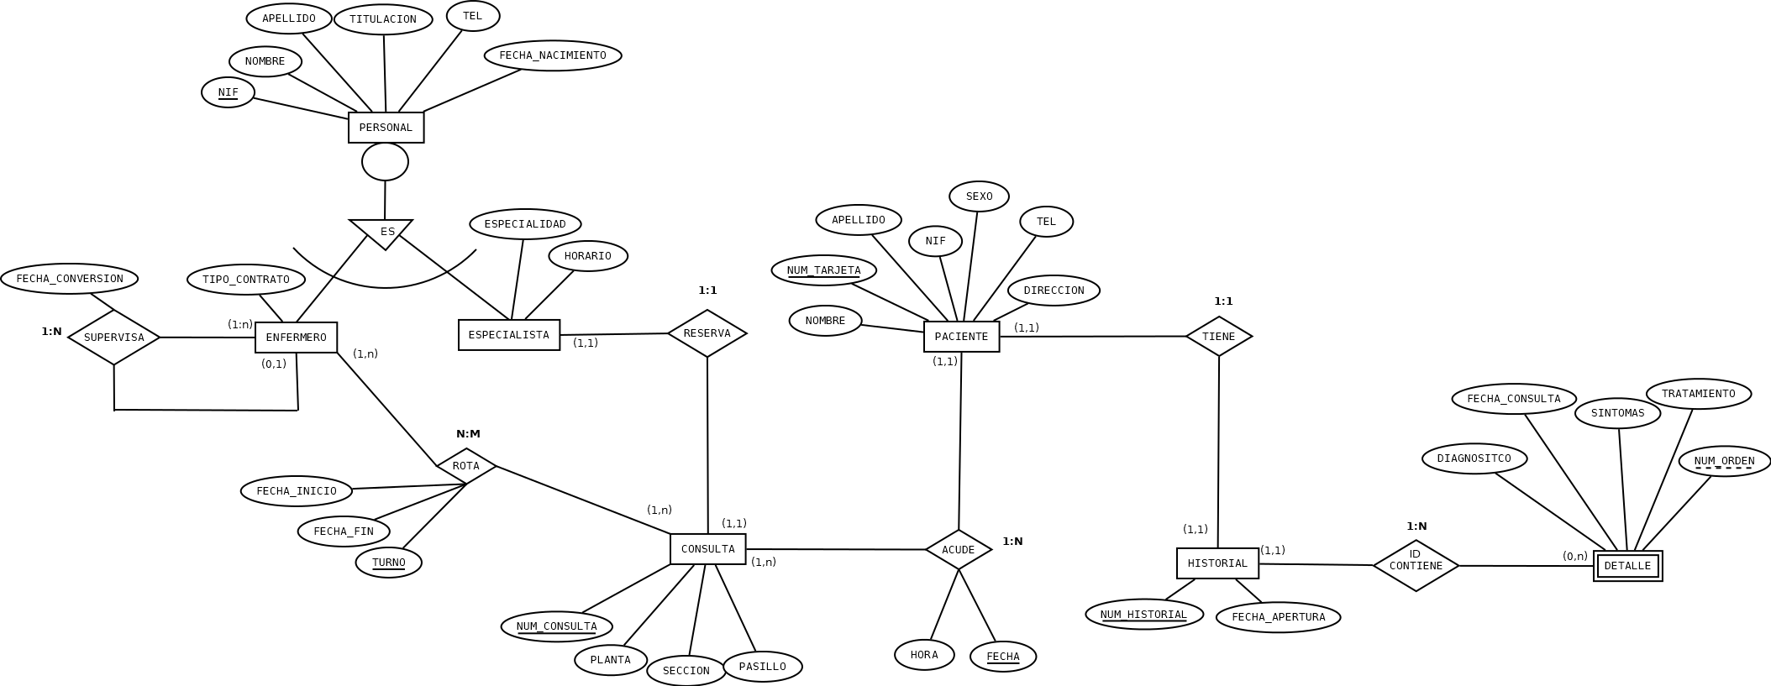

1:N

1,1

EJERCICIO 2 – ELABORACIÓN DE UN MODELO RELACIONAL.

1. **PASO A TABLAS DE LAS ENTIDADES Y ATRIBUTOS**

personal (**nif**, nombre, apellido, titulacion, tel, fecha_nacimiento)

especialista (especialidad, horario)

enfermero (tipo_contrato)

consulta (**num_consulta**, planta, seccion, pasillo)

paciente (**num_tarjeta**, nombre, apellido, nif, tel, sexo, direccion)

historial (**num_historial**, fecha_apertura)

detalle (**num_orden**, **num_historial**, fecha_consulta, sintomas, tratamiento, diagnositco)

1. **PASO A TABLAS DE LOS ELEMENTOS DEL DIAGRAMA ENTIDAD RELACIÓN EXTENDIDO.**

personal (**nif**, nombre, apellido, titulacion, tel, fecha_nacimiento)

especialista (especialidad, horario)

enfermero (tipo_contrato)

1. **PASO A TABLAS DE LAS RELACIONES**

**RELACIONES N:M**

rota(**nif_enfermero, num_consulta, fecha_entrada,** turno, fecha_salida)

**RELACIONES 1:1**

tiene:

historial (**num_historial**, fecha_apertura, num_tarjeta)

**RELACIONES 1:N**

supervisa:

enfermero(tipo_contrato, nif_supervisor)

reserva:

especialista (especialidad, horario, num_consulta)

acude:

consulta (**num_consulta**, planta, seccion, pasillo, num_tarjeta, **fecha**, hora)

1. **REPRESENTACIÓN DEL MODELO RELACIONAL.**

IMPORTANTE:

* Claves primarias subrayadas de forma continua,
* Claves ajenas subrayadas de forma discontinua.
* Las relaciones entre tablas bien representadas mediante flechas. Intenta disponer las tablas de forma que el esquema esté ordenado y sea legible.

personal (**nif**, nombre, apellido, titulacion, tel, fecha_nacimiento)

especialista (especialidad, horario, num_consulta)

enfermero(tipo_contrato, nif_supervisor)

rota(**nif_enfermero, num_consulta, turno,** fecha_entrada, fecha_salida)

consulta (**num_consulta**, planta, seccion, pasillo, num_tarjeta, **fecha**, hora)

paciente (**num_tarjeta**, nombre, apellido, nif, tel, sexo, direccion)

historial (**num_historial**, fecha_apertura, num_tarjeta)

detalle (**num_orden**, **num_historial**, fecha_consulta, sintomas, tratamiento, diagnositco)

